Эксклюзивный->Описание

Предложение непубличное
Срок запуска: 12.09.2025
Срок действия: с 12.09.2025
Для кого доступен продукт: B2C, для физических лиц, только для новых клиентов предоплатной системы расчетов при подключении в салоне дилера. Подключение НЕдоступно при переходе по MNP.
СФ о недоступности тарифа для действующих абонентов:
Почему тариф недоступен для действующих клиентов?
Клиент не на новом тарифе | Клиент уже на новом тарифе
«Эксклюзивный» — акция для новых абонентов. А для тех, кто уже с нами, тоже есть кое-что особенное: вам мы дарим дополнительные ГБ. Нужно лишь перейти на обновлённый Тариф UP и подключить бесплатную опцию «Гигабайты в подарок» | «Эксклюзивный» — акция для новых абонентов. А для тех, кто уже с нами, тоже есть кое-что особенное: вам мы дарим дополнительные ГБ. Нужно лишь перейти на обновлённый Тариф UP и подключить бесплатную опцию «Гигабайты в подарок»

При угрозе расторжения из-за невозможности перейти на ТП на действующем номере:
Клиент не на новом Тарифе UP | Клиент уже на новом Тарифе UP
«Эксклюзивный» можно оформить только при новом подключении к билайну.  Для тех, кто уже с нами, тоже есть кое-что особенное: вам мы дарим дополнительные ГБ. Нужно лишь перейти на обновлённый Тариф UP и подключить бесплатную опцию «Гигабайты в подарок» | «Эксклюзивный» можно оформить только при новом подключении к билайну.  Для тех, кто уже с нами, тоже есть кое-что особенное: вам мы дарим дополнительные ГБ. Нужно лишь перейти на обновлённый Тариф UP и подключить бесплатную опцию «Гигабайты в подарок»

Суть предложения:
Название тарифа | Эксклюзивный
Условия тарифа | Один SOC тарифа. Два пресета:  • 500 минут, 1024 ГБ за 300 руб. (дефолтная комбинация)  исключение Анадырь и Норильск – 500 минут, 60 ГБ за 490 ₽.  • 1000 минут, 1024 ГБ за 350 руб.  исключение Анадырь и Норильск – 1000 минут, 60 ГБ за 550 ₽.  Безлимитные опции (в тех филиалах, где они предоставляются) включены в абон. плату: мессенджеры, музыка, соцсети, видео, сервисы Яндекса
Бонусные ГБ | Предоставляется 86 Гб ежемесячно при оплате тарифа вовремя (в рамках участия в акции "Гигабайты в подарок"
Стартовый баланс (СО / ФО) | Нет единого номинала, различается по филиалам
Доступность для продаж и переходов | Доступен только для новых подключений. Только в альтернативных канал продаж.  Подключение на тариф не ограничено на старте
Доступность семьи | Недоступно
Доступность конвергента | Недоступно

Ссылка на лендинг: beeline.ru/customers/products/ny-gb/
География подключения: Подключение доступно во всех филиалах на территории России, в альтернативных каналах продаж
Канал подключения: Альтернатива
Преимущества:
• Низкая цена
• 1 ТБ интернет-трафика

Подключение/Отключение
Все способы подключения: Тариф доступен только при новых подключениях в альтернативных каналах продаж
В прайс листе отображение тарифов будет как «Эксклюзивный»

Абонентская плата/Аккумуляторы
Размер АП
Два пресета:
• 500 минут, 1024 ГБ за 300 руб. (дефолтная комбинация)
исключение Анадырь и Норильск – 500 минут, 60 ГБ за 490 ₽.
• 1000 минут, 1024 ГБ за 350 руб.
исключение Анадырь и Норильск – 1000 минут, 60 ГБ за 550 ₽.

Порядок списания АП: На базе конструктора списание абонентской платы происходит по схеме СмартЕжап, если на балансе достаточно средства для списания абон. платы то списывается месячная абон. плата, если средства на балансе не хватает то начинается суточное списание до тех пор пока баланс не будет пополнен для списания полной месячной платы в таком случае месячный цикл начинается заново.

Какие списания будут происходить на номере после подключения к акции?
Стандартная плата за подключение номера.
Другие дополнительные списания не предусмотрены, только списание абонентской платы согласно условиям тарифа.

Будет ли происходить списание АП при блокировке номера (по финансам/утере/краже/желанию)?
Нет

Эксклюзивный->FAQ
1. Если клиент изменит ТП, он сможет продолжать пользоваться предложением?
При переходе на другой открытый тариф вернуть Эксклюзивный невозможно. Можно только купить новую SIM.
2. Клиент может проверить наличие об услуге в ЛК/МП? Как отображается опция в ЛК/МП?
Это стандартный тарифный план, отображается в личном кабинете как тариф.
3. Какая информация будет на странице лэндинга? (при наличии скрин и ссылка)
• Преимущества тарифа
• USER CASE
• Пресеты для устройств
• Преимущества Семьи
• Безопасность + Семья рядом
• Девайсы,
• инструкция для родителя по настройке девайсов
Ссылка: beeline.ru/customers/products/ny-gb/
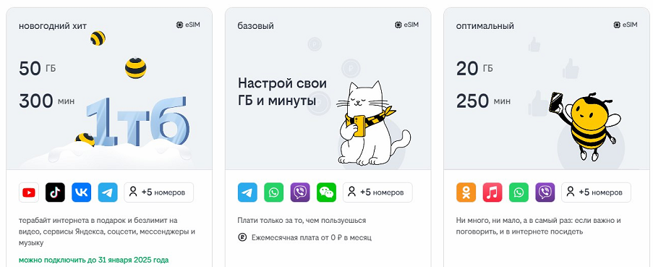

4. Как списание отобразится в детализации клиента в ССBO/ в ЛК?
Списание Абонентской платы отобразится как списание Абонентской платы за тариф в разделе Расходы.
5. Какие нотификации предусмотрены в рамках акции? При каких условиях они поступают?
Стандартный онбординг смс тарифной линейки
В сториз не говорим про конструирование, дтм-опции, детализацию, чат-бот
Будет дополнительная сториз по тарифу Новогодний
6. Условия предоставления в роуминге (в поездках по РФ в сети Билайн/МН-роуминге/нац.)?
На общих условиях открытой тарифной линейки
7. Конфликт с акциями/услугами?
Нет
8. Существуют ли какие-либо ограничения в рамках продажи переходов ТП Новогодний хит?
• Доступен для продажи Во всех регионах РФ, в альтернативных каналах
• Поле завершения активности новогодние комплекты буду архивированы
9. В случае неисправности оборудования, купленным в комплекте с предложением куда клиент должен обращаться?
Если клиент купил оборудование в Собственном офисе или офисе франшизы, то необходимо обратиться в тот офис где была совершена покупка. При визите с неисправным оборудованием всегда нужно иметь гарантийный талон и чек на покупку
10. Как сотрудник идентифицирует то, что клиент подключил предложение?
По SOC и названию Тарифа
11. Какие опции будут доступны на пресетах?
На любом из пресетов будут бесплатно включены:
• мессенджеры
• Музыка
• Соцсети
• Видео
• сервисы Яндекса
12. Может ли сотрудник ЦПК продвигать предложение?
Нет, дополнительного продвижения в ЦПК не предусмотрено, тариф доступен только при покупке новой сим
13. Стоимость смены пресета?
Смена пресета бесплатная
14. Клиент хочет изменить набор пресета, какая сумма должна быть на балансе?
Смотреть механику по основной тарифной линейке Тариф UP (АП) (vimpelcom.ru)
15. Что произойдет со старыми пакетами ГБ и Минут, при изменение пресета?
Данный оффер не предполагает особенностей списания пакетов минут и ГБ. Смотреть механику по основной тарифной линейке Тариф UP (АП) (vimpelcom.ru)
19. Какое продвижение планируется (будут ли РК)?
Без продвижения

